TAULELL 1: Aquí has d'anar marcant els punts que vas dient. Marca'ls amb una creu blava si no has tocat cap vaixell i amb una creu vermella en el cas que sí que l'hagis tocat.
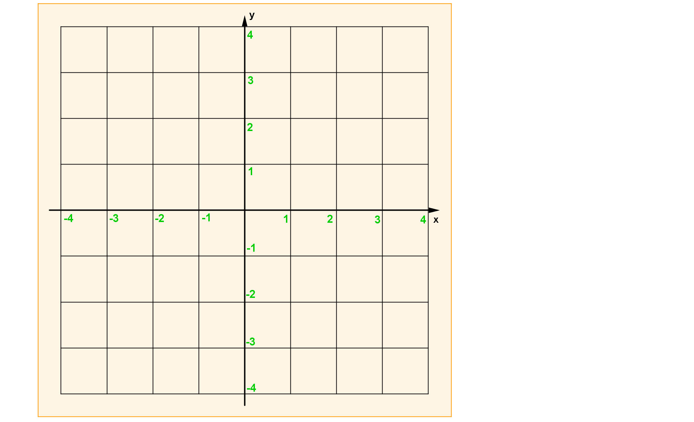
TAULELL 2: Aquí has de col·locar, de color negre, els teus quatre vaixells i, un cop comenci el joc, també hi hauràs d'anar anotant els punts de coordenades enteres que vagi dient el teu company de joc, de color blau si no toca cap punt dels teus vaixells, i de color vermell si en toca algun.

